Prueba N°2 ABD



**Nombre: Nicolás Neira Navarrete**

**Profesor: Israel Naranjo**

**Fecha de entrega: 19 de mayo, 2017**

**Introducción.**

A continuación, en el presente informe se mostrará paso por paso la realización de las 9° tareas a desarrollar. En cada una de las tareas se detalla con screenshot como también una explicación general de lo que se está realizando y por qué.

Desde la primera tarea hasta la última están realizadas en la máquina virtual por defecto (Redhat) y con la versión 12.2.0 de Oracle Bdd.

Antes de comenzar la primera tarea, debo especificar la contraseña “única”, esta es **nn74**.

**Tarea 1.**

En ésta primera tarea, en primer lugar se definen los parámetros de la base de datos como el nombre global, el tamaño del SGA, etc. Para ser específicos los requerimientos son los siguiente:

* Nombre Global: nn74.prueba.cl

* Directorio raíz: /prueba_nn74

* Tamaño del SGA: 350 MB

* Instalar todos los esquemas ejemplo

* Dejar todos los parámetros faltantes por omisión.

Primeramente, creamos nuestro usuario para comenzar la instalación de nuestra base de datos, utilizamos el siguiente script que debe ser ejecutado en nuestro super usuario ‘root’.

Useradd nn74 -g oinstall –G dba

passwd nn74

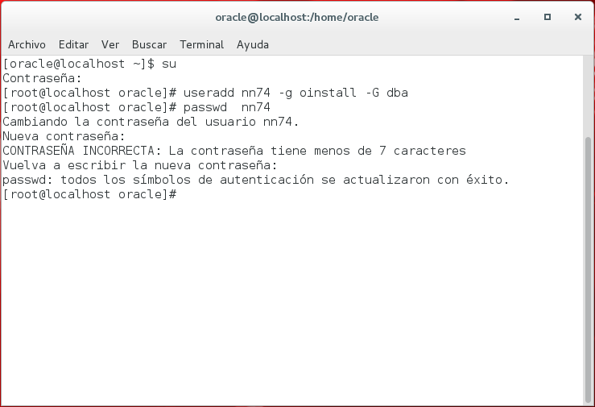

Ahora crearemos las carpetas correspondientes para almacenar los archivos de nuestra base de datos y le damos los permisos correspondientes.

Para ello utilizamos el siguiente script.

mkdir -p /ms/app/prueba_nn74

chown -R nn74:oinstall /ms/app/prueba_nn74

chmod -R 755 /ms

E:\2017\Administración de base de datos - 05D\Mayo\Desarrollo prueba 2\Capturas 2.0\Captura2.PNG

mkdir -p /ms/app/prueba_nn74/oradata

mkdir -p /ms/app/prueba_nn74/fast_recovery_area

chown -R nn74:oinstall /ms/app

chmod -R 755 /ms

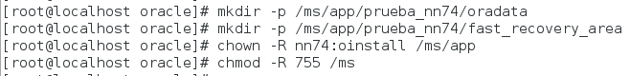

También le damos los permisos correspondientes al usuario Oracle.

chown -R oracle:oinstall /ms/app

chmod -R 755 /ms

E:\2017\Administración de base de datos - 05D\Mayo\Desarrollo prueba 2\Capturas 2.0\Captura5.PNG

Aquí vemos las carpetas recién creadas.

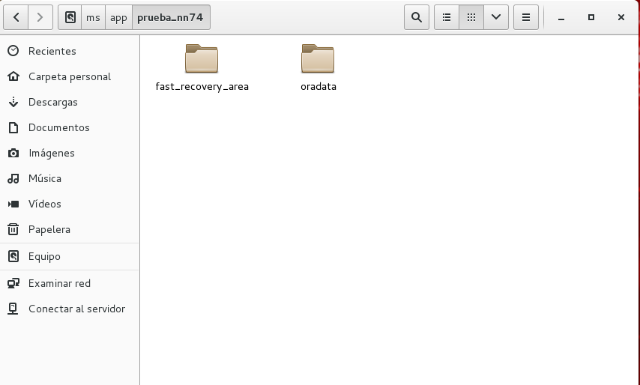

A continuación, abrimos una consola y ejecutamos el script de inicio de la base de datos.

Sqlplus / as sysdba

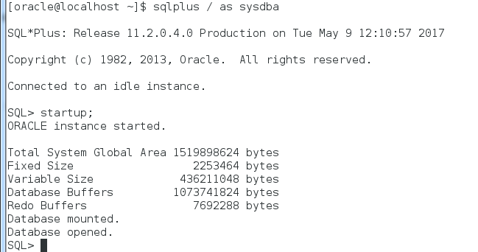

Iniciamos el listener.

lsnrctl start

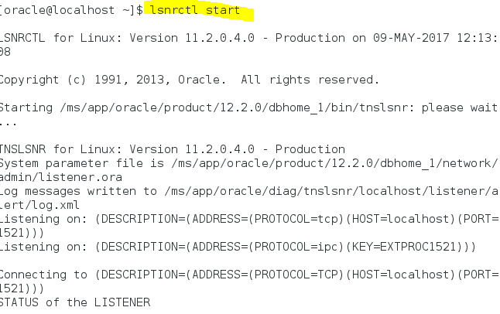

Luego iniciamos el instalador de nuestra base de datos, la instanciamos a través del comando

Sh dbca

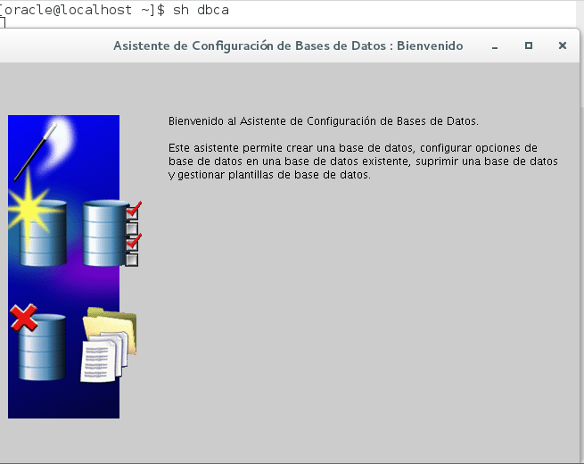

Le asignamos el nombre global y el SID.

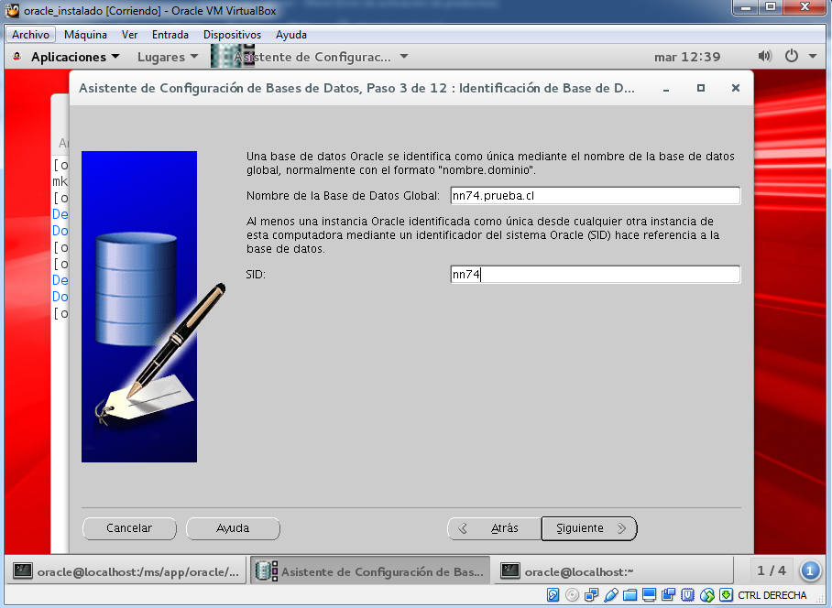

Dejamos los algunos parámetros estándares por omisión y en el paso 7 de 13 asignamos la carpeta de ubicación que creamos anteriormente

/ms/app/prueba_nn74/oradata

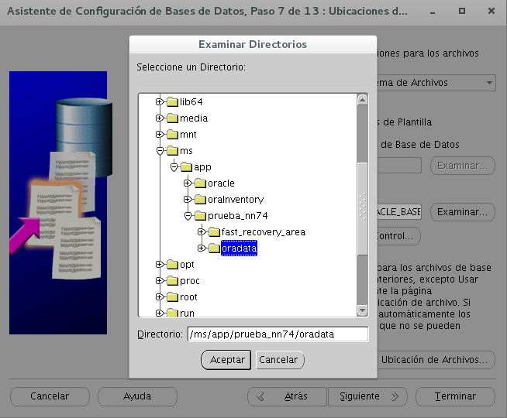

Seleccionamos la casilla Multiplexar archivos y ubicamos los archivos a multiplexar en las siguientes carpetas.

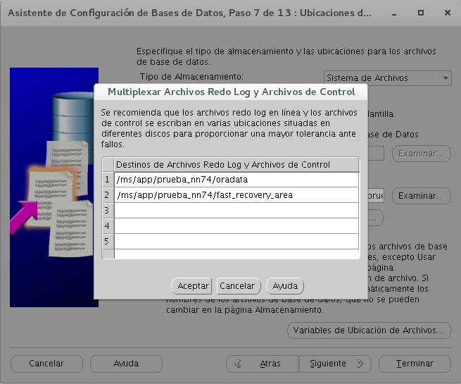

Luego en el paso 8 de 13 asginamos nuestra carpeta fast_recovery_area.

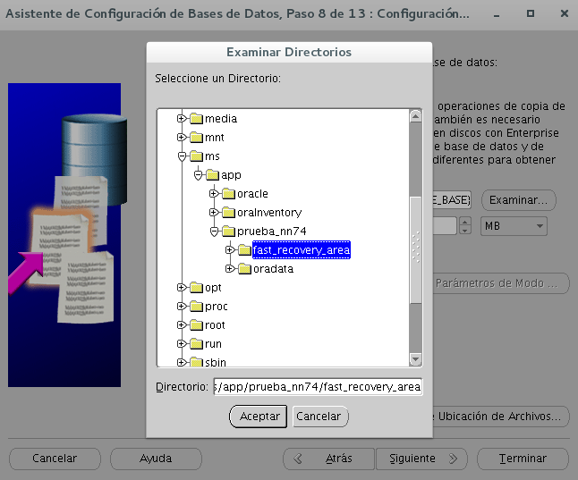

También seleccionamos la casilla de Esquemas de Ejemplo.

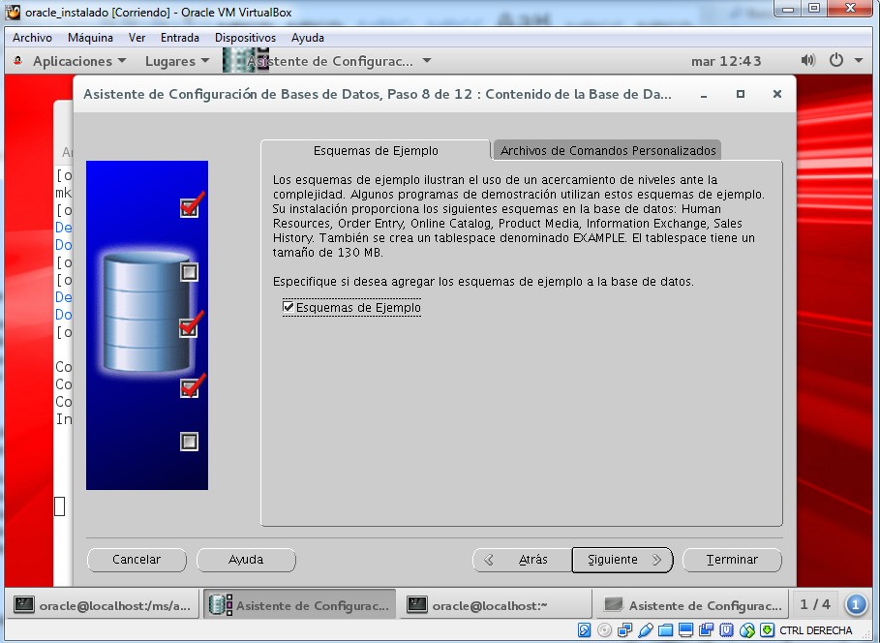

A continuación le asignamos el valor de 350MB al SGA.

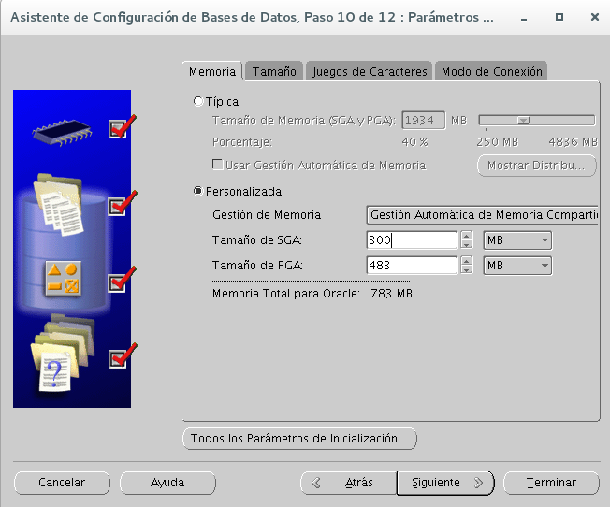

Terminamos la configuración y procedemos a la instalación neta de la base de datos.

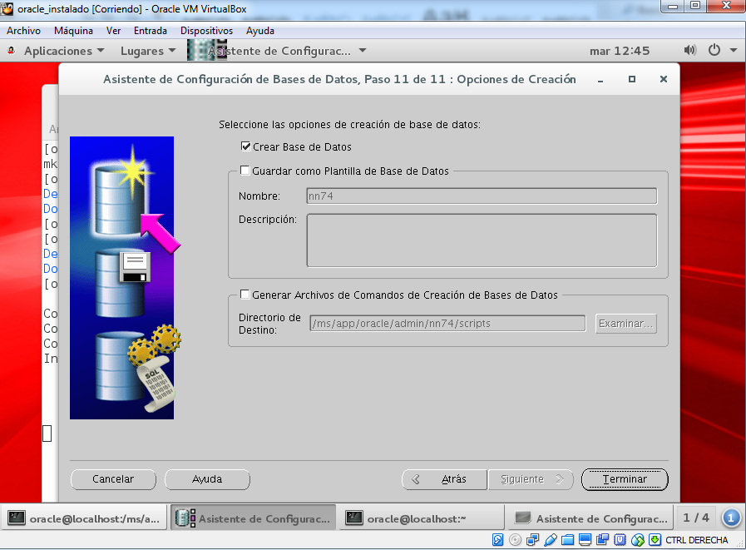

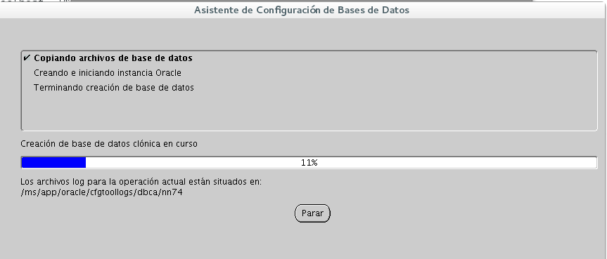

Antes de finalizar, desbloqueamos el usuario HR y le asignamos contraseña.

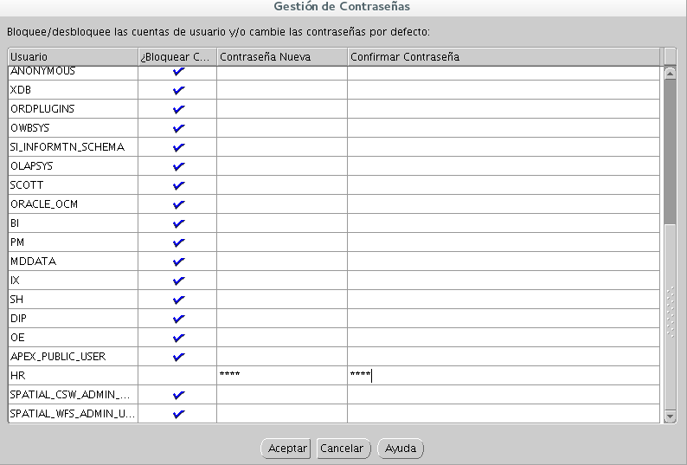

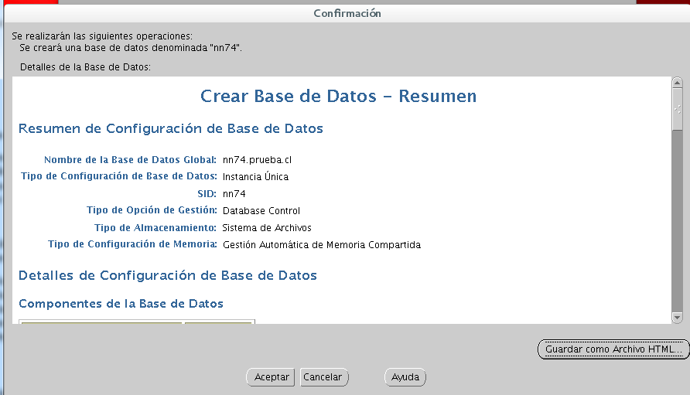F

Finalmente, nuestra base de datos está configurada e instalada.

**Tarea 2.**

Para la realización de la segunda tarea, debemos tanto crear como configurar nuestro usuario en la base de datos, como también crear nuestro DBLink.

Para ello se deben seguir las presentes indicaciones técnicas:

* Nombre de usuario: usu
* Contraseña: nn74
* Otorgar privilegio de creación de database link al
* Crear un database DBLink para leer los datos de HR en la BD orcl: link_nn74
* Confirme que puede ver los datos de todos los países del esquema HR remotamente

Primeramente debemos conectarnos a nuestra base de datos para luego crear el usuario, el script a utilizar es el siguiente.

sqlplus / as sysdba@localhost:1565/nn74.bd

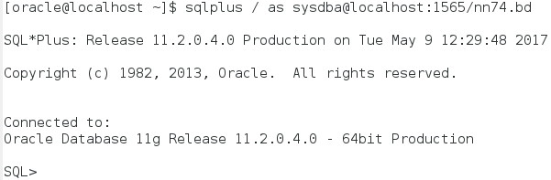

Procedemos a la creación de nuestro usuario que tendrá los permisos correspondientes.

create user usu_nn74 identified by nn74 account unlock;

alter user usu_nn74 quota unlimited on users;

GRANT connect, create database link to usu_nn74;

Y nos logeamos con nuestras credenciales recién asignadas.

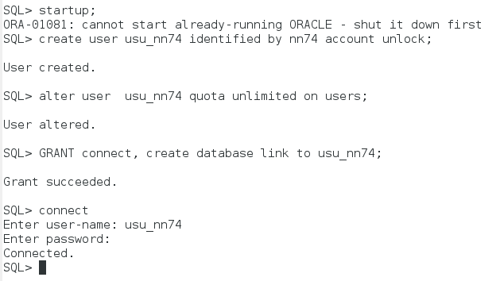

Creamos nuestro database link para poder leer datos entre una y otra tabla.

create database link link_nn74 connect to hr identified by nn74 using 'ORCL';

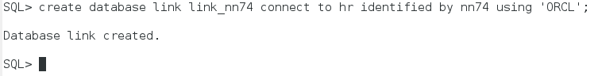

Desbloqueamos el usuario HR.

alter user hr identified by nn74 account unlock;

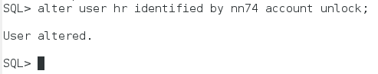

Finalmente demostramos la funcionalidad de nuestro DBLink leyendo datos del usuario HR, específicamente la tabla COUNTRIES, a través de nuestro usuario.

select * from COUNTRIES@link_nn74 ;

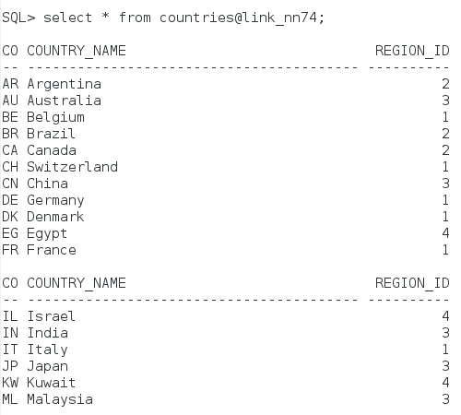

**Tarea 3.**

Para la realización de la tercera tarea, debemos tanto crear como configurar el nuevo listener que se le asignará a la base de datos.

Para ello se deben seguir las presentes indicaciones técnicas:

* Nombre: list_nn74
* Puerto 1565

E iniciarlo.

Instanciamos el instalador del Listener para nuestro propio listener.

Sh netca

E:\2017\Administración de base de datos - 05D\Mayo\Desarrollo prueba 2\Capturas 2.0\Captura8.PNG

Al ejecutar el instalador:

Le asignamos el nombre a nuestro nuevo listener.

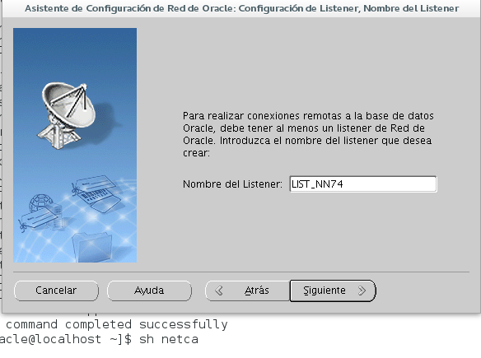

Le asignamos el puerto a utilizar, en nuestro caso el 1565.

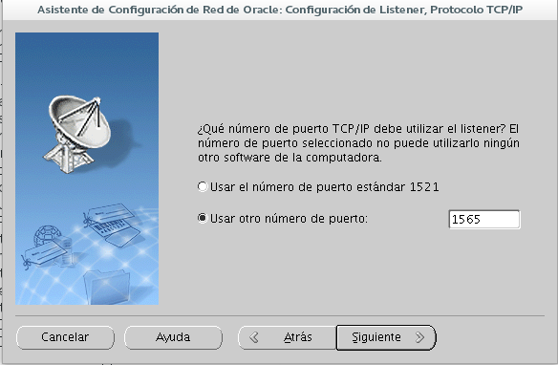

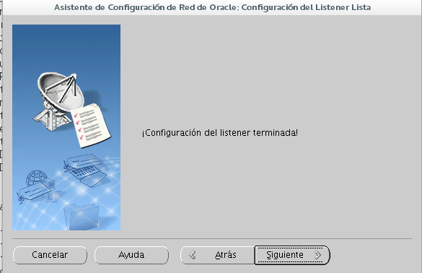

**Tarea 4.**

Para la realización de la cuarta tarea debemos responder y fundamentar la siguiente pregunta.

* Modifique el tiempo de retención del undo y calcule el tamaño del tablespace undo para soportar la retención solicitada de 24 horas.

¿Por qué razones (indique 2) recomendaría Ud. modificar el tiempo de UNDO según lo solicitado?

Debido a que si el tamaño del undo es demasiado pequeño las instrucciones no siempre van a ser procesadas y podríamos tener el siguiente error.

ORA-01555 snapshot too old: rollback segment number [string] with name "[string]" too small

Debido a que UNDO ese n realidad los segmentos ROLLBACK (asignados desde oracle9g), el tiempo de retención de información de éste puede ser vital con respecto a la recuperación o no de ciertos datos que pueden ser cruciales.

**Tarea 5.**

Para la realización de la quinta tarea, debemos crear el Tablespace Remuneraciones con las especificaciones técnicas:

* Nombre del tablespace remu_nn74
* Gestión de extensiones Gestionadas Localmente
* Tipo de tablespaces Permanente
* Nombre primer datafiles remu_nn7401.dbf

Ubicación $ORACLE_BASE/oradata/

Tamaño 1Mb

* Nombre segundo datafiles Remu__nn7402.dbf

Ubicación /oracle/

Tamaño 2Mb

Dentro de nuestra consola con Oracle iniciado (sqlplus), debemos ingresar

*CREATE TABLESPACE remu_nn74 datafile '/ms/app/prueba_nn74/oradata/remu_nn7401.dbf' size 1M AUTOEXTEND ON;*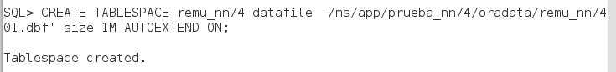

Proseguimos con añadir nuestro segundo archivo .dbf en el Tablespace.

*CREATE TABLESPACE remu_nn74 datafile '/ms/app/prueba_nn74/oradata/remu_nn7401.dbf' size 1M AUTOEXTEND ON;*

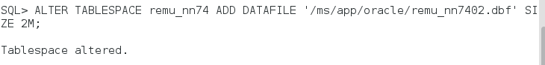

¿Por qué recomienda Ud. crear los tablespaces en ubicaciones distintas?

Debido a la utilización de distintos espacios se evita la posible perdida de archivos en masa.

**Tarea 6.**

Para la realización de la sexta tarea, debemos crear un perfil con las siguientes especificaciones técnicas.

* Nombre del Perfil perfilremu_nn74
* Tiempo de conexión: 15 minutos
* Tiempo de inactividad: 2 minutos
* Sesiones simultáneas: 1
* Número de intentos fallidos del login: 3

Para lo cual insertamos los siguientes comandos en la consola de la BD iniciada.

CREATE PROFILE perfilremu_nn74 limit connect_time 15;

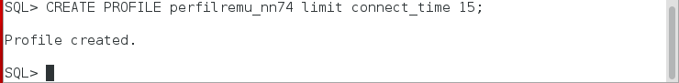

Y procedemos a darle los privilegios mencionados.

ALTER PROFILE perfilremu_nn74 LIMIT failed_login_attempts 3;

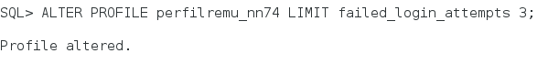

ALTER PROFILE perfilremu_nn74 limit idle_time 2;



ALTER PROFILE perfilremu_nn74 limit SESSIONS_PER_USER 1;

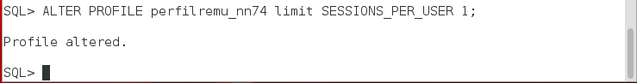

**Tarea 7.**

Para la realización de la séptima tarea, debemos crear un rol con las siguientes características

* Nombre del rol: rolremu_nn74
* Privilegios Crear tablas
* Crear Vistas
* Crear procedimientos
* Lectura sobre la tabla COUNTRIES del esquema HR

CREATE ROLE rolremu_nn74;

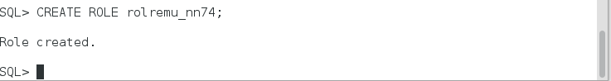

GRANT CONNECT TO rolremu_nn74;

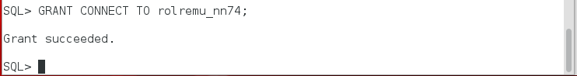

GRANT CREATE TABLE TO rolremu_nn74;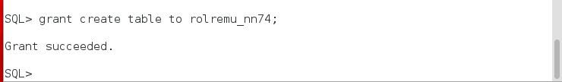

GRANT CREATE VIEW TO rolremu_nn74;

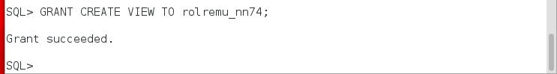

GRANT CREATE PROCEDURE TO rolremu_nn74;

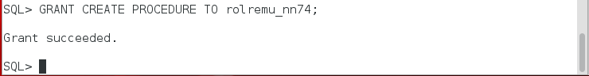

Le asignamos el permiso de lectura sobre la table ‘countries’ del esquema HR.

GRANT SELECT ON hr.countries to rolremu_nn74;

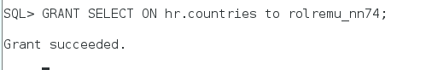

**Tarea 8.**

Para la realización de la octava tarea, debemos crear un usuario y asignarle las diferentes especificaciones:

* Nombre del usuario encargadoremu_nn74
* Perfil perfilremu_nn74
* Contraseña nn74
* Taplespace por omisión Remu_nn74
* Taplespace temporal TEMP
* Roles CONNECT y rolremu_nn74
* Cuota del tablespace por defecto ilimitado

CREATE USER encargadoremu_nn74 IDENTIFIED BY nn74 DEFAULT TABLESPACE remu_nn74 TEMPORARY TABLESPACE TEMP QUOTA UNLIMITED ON remu_nn74 ACCOUNT UNLOCK;

(A través de éste comando creamos el usuario y ademas le asignamos las tablespace permanentes y temporales, como también le damos una quota ilimitada)

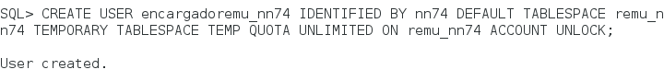

GRANT rolremu_nn74 to encargadoremu_nn74;

(Aquí le asignamos el rol creado por nosotros al usuario recién creado)

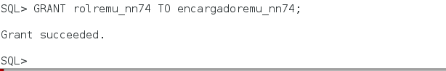

GRANT CONNECT TO encargadoremu_nn74;

(Aquí le asignamos el GRANT de conexión para hacer posible que el usuario se conecte)

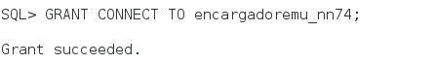

**Tarea 9.**

Para la realización de la novena y última tarea, debemos testear los siguientes datos.

* Mostrar con una consulta a las vistas apropiadas, el nombre y el tamaño de los tablespaces y sus datafiles, del servidor, en la SID ORCL.

Para nuestro primer punto, antes que todo debemos asegurarnos que estamos dentro del SID ORCL.

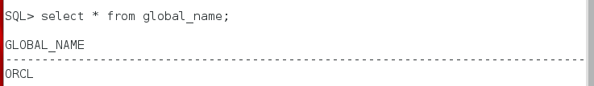

* Para probar que los privilegios asignados al nuevo usuario los correctos, conéctese como el usuario nuevo y:
  + Cree una copia de la tabla COUNTRIES, llamada paises. (create table paises AS select * from locatios;)

Procedemos a crear nuestra “tabla espejo” de COUNTRY.

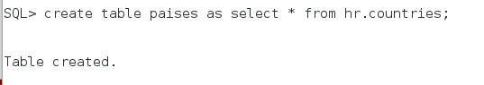

* + ¿Qué ocurre al tratar de borrar la tabla paises?

En nuestro caso al no estar conectada de ninguna manera ni compartir ninguna clave sino más bien ser una tabla independiente, se borra sin ningún problema

C:\Users\nicol\AppData\Local\Microsoft\Windows\INetCache\Content.Word\TAREA 9 pt3.png

* En otro terminal (sin desconectar el anterior) conéctese como el nuevo usuario. ¿qué ocurre y por qué?

Nos delimita a sólo una sesión por usuario, esto es debido al perfil, ya que es allí donde delimitamos las sesiones por usuario a únicamente 1.

* Después de estar 2 minutos inactivos ¿qué debería ocurrir y por qué?

Debería desconectarnos ya que al igual que en el punto anterior, en nuestro perfil delimitamos la sesiones activas sólo por 2 minutos.